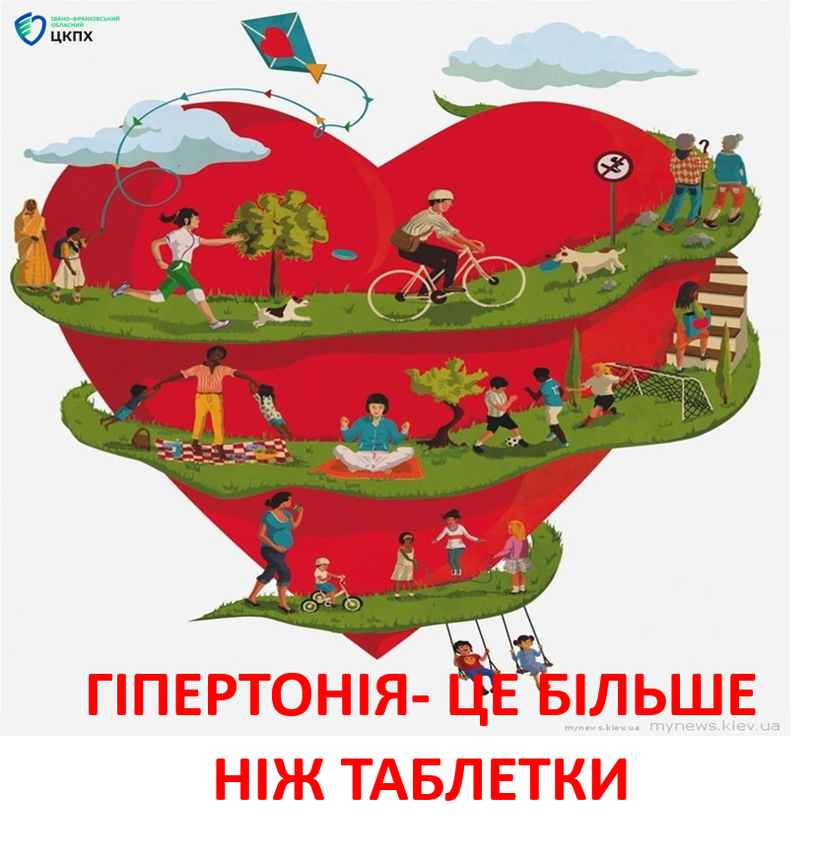

Гіпертонічна хвороба — це не лише про таблетки, це одна з небагатьох хвороб, де спосіб життя може бути не доповненням, а повноцінною частиною лікування.

Щоденні звички здатні суттєво знизити артеріальний тиск і зменшити ризик ускладнень. Однак гіпертонію не завжди можна «вилікувати» лише прогулянками і салатами. Сучасний підхід до контролю гіпертонії — це баланс між здоровим способом життя та медикаментозним лікуванням, підібраним лікарем. Раціональне харчування, регулярна фізична активність, контроль маси тіла, відмова від шкідливих звичок і повноцінний сон є основою профілактики та лікування. Водночас, за потреби, лікарські засоби допомагають утримувати тиск у безпечних межах і запобігати серйозним ускладненням — інсульту, інфаркту, ураженню нирок і серця.
Однак є речі, які допоможуть зберегти здоров`я серцево-судинної системи. Почніть із простих, але дієвих кроків 👇 Це чітко визначені напрямки, кожний з яких має доказову базу.

1.Контроль маси тіла

Зайва вага — один із найпотужніших факторів підвищення тиску.
Навіть помірне зниження маси тіла зменшує артеріальний тиск, покращує чутливість до ліків, знижує потребу у високих дозах препаратів
І це працює навіть тоді, коли таблетки вже призначені.

2.Обмеження солі

Натрій напряму впливає на об’єм крові і судинний тонус.
Менше солі — менше затримки рідини — менше навантаження на судини.
Мова не про «несмачну їжу». Мова про усвідомлений контроль вибору харчових продуктів щодня.

3. Раціон харчування
Гіпертонія майже ніколи не існує сама по собі.
Поруч зазвичай є:
– інсулінорезистентність
– порушення ліпідного обміну
– запалення
Раціон з достатньою кількістю овочів, клітковини, білка, з обмеженням ультраоброблених продуктів реально впливає на тиск.

Це не дієта «на місяць». Це стратегія.

4. Фізична активність

Регулярний рух стабілізує тиск. І мова не про спорт високих досягнень, а про регулярні помірні навантаження - щоденна ходьба, плавання, їзда на велосипеді, лікувальна гімнастика.

5. Сон і стрес

Хронічний недосип і постійний стрес підтримують високий тиск навіть на фоні лікування.

6. Алкоголь і стимулятори

Алкоголь впливає на судинний тонус, серцевий ритм і роботу нервової системи, знижуючи ефективність лікування.. Навіть «помірні» дози алкоголю можуть підтримувати гіпертонію.
Це не заборона. Це фактор, який потрібно враховувати. Адже те, що для когось здається «нормою», для людини з гіпертонією може бути чинником підтримки хвороби.

Немедикаментозні заходи, наші звички —це не альтернатива лікуванню.
Це його фундамент.

💚 Зміна звичок — це інвестиція у здорове серце та довге життя. Почніть сьогодні, і результат не змусить чекати.
